高三（上）期末质量检查
地 理 试 题

（满分：100分考试时间：100分钟）

本试卷分第1卷（选择题）和第Ⅱ卷（综合题）两部分。

第Ⅰ卷（共50分）

本卷共25小题，每小题2分，共50分。在每小题给出的四个选项中，只有一项是符合题
目要求的。
图1示意我国某省级行政区某年国内游客流量变化。读图完成1—2题。
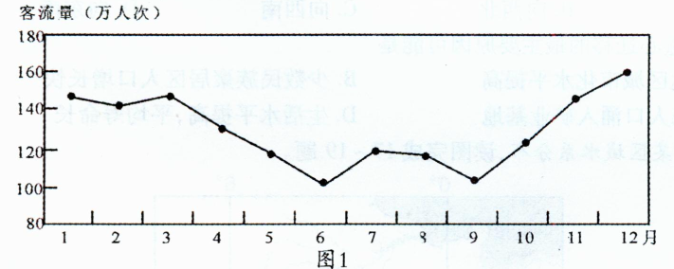
1．该省级行政区最可能是 （ ）
A．新疆 B．海南 C．西藏 D．内蒙古
2．关于该省级行政区游客流量的变化原因分析，错误的是
A．因为天气闷热，4—10月份游客偏少
B．避寒条件好，11月一次年3月份游客最多
C．台风带来降温，7、8两月游客增多
D．“黄金周”效应，10月份游客增多
GIS技术对商业网点的选址具有明显的作用。图2示意某地不同行政区（I、Ⅱ、Ⅲ区）人口数量、功能分区和地价分布。同一行政区内每一方格之间，若功能相同，人口数量相等；若功能不同，依商业、住宅、工业人口数量按3：5：2比例而定。读图2完成3～4题。
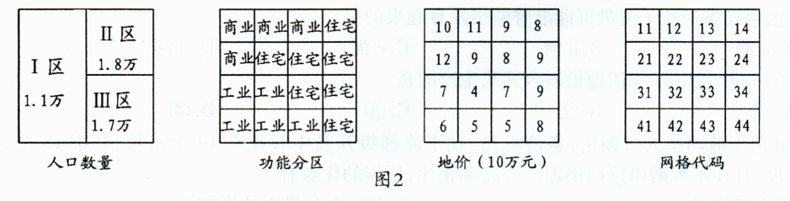
3．网格13和22的人口数量分别为 （ ）
A．3千人、5千人 B．3千人、2．5千人
C．1．5千人、2．5千人 D．6．75千人、5．5千人
4．某连锁超市计划在Ⅲ区设立一个分店，最佳地点的网格代码为 （ ）
A．33 B．34． C．43 D．44
我国劳动力约是美国、欧盟、日本劳动力总和的2倍，因此成为“世界工厂”。但近些年来外商开始抱怨劳动力短缺、工资上涨过快，导致生产成本提高。据此完成5—7题。
5．近二十年来，我国20~29岁的劳动力数量迅速减少，其原因主要是 （ ）
A．人口迁移 B．人口老化 C．出生率下降 D．死亡率提高
6．若要从农业部门释放更多的劳动力到工业部门，我国的农业生产将注重 （ ）
A．机械化 B．水利化 C．精耕细作 D．出口创汇
7．我国沿海某出口导向型企业计划将生产基地转向内陆地区。限制该企业产业转移的最主要因素是 （ ）
A．资金 B．土地 C．劳动力 D．交通运输
图3示意我国人口总量、GDP、能源消费量、能源生产量变化的现状及预测情况。基于该预测情况，完成8—9题。
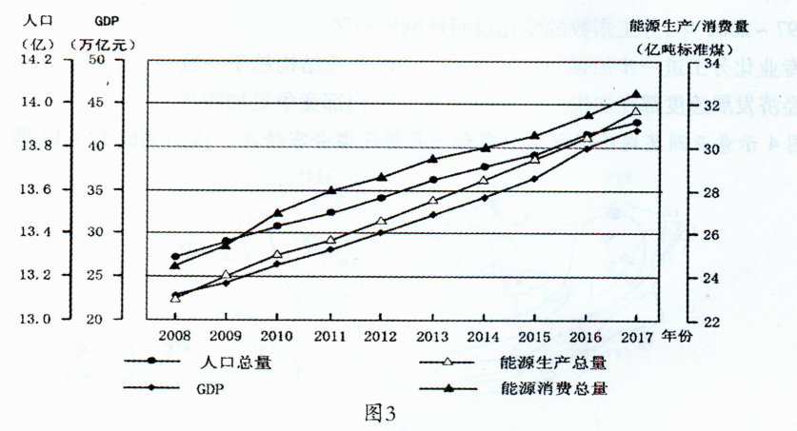

8．2008—2017年 （ ）
A．人均能耗不断下降 B．人口依然迅速增长
C．万元GDP能耗呈下降趋势 D．钝源净进口量不断增大
9．下列措施可缓解我国能源供需矛盾的是 （ ）
①加快发展核电、风能发电等新能源
②大力实施节能减排，提高能源利用率
③转变经济增长模式，降低单位GDP能耗
④加快经济发展速度，提高重化工业比重
A．①2③ B．①②④ C．②③④ D．①③④
区域行业分工指数可大致衡量区域分工的程度。指数值越高，两地区的行业差异性越大，反之则两地区产业相同性越大。读表l完成10~11题。
表1 环渤海地区分工指数
1997年 | 天津 | 河北 | 山东 | 辽宁
北京 | 0．393 | 0．684 | 0．785 | 0．528
天津 |  | 0.688 | 0.653 | 0.519
河北 |  |  | 0.387 | 0.463
山东 |  |  |  | 0.546
2001年 | 天津 | 河北 | 山东 | 辽宁
北京 | 0.437 | 0.908 | 0.938 | 0.753
天津 |  | 0.691 | 0.738 | 0.678
河北 |  |  | 0.519 | 0.530
山东 |  |  |  | 0.728
10．与北京产业结构最为相似的省级行政区是 （ ）
A．天津 B．河北 C．山东 D．辽宁
11．1997—2001年，分工指数的变化说明环渤海地区 （ ）
A．专业化分工进一步加强 B．产业结构趋于一致
C．经济发展速度都在加快 D．内部竞争更加激烈
图4示意亚洲某内陆国水系分布和七月份气温分布情况。读图完成12—14题。
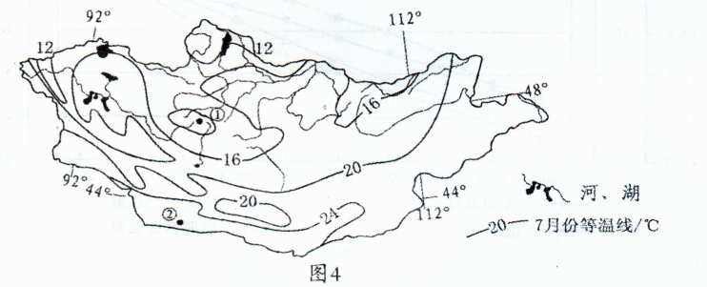
12．该国 （ ）
A．年降水量自南向北递减
B．水汽主要来自北冰洋
C．最大水系流域面积约占国土面积的一半以上
D．常年受西风带控制
13．①地的7月均温可能为 （ ）
A．18℃ B．16℃ C．14C D．10CC
14．②地的自然带为 （ ）
A．温带落叶阔叶林带 B．高山草甸带
C．温带荒漠带 D．亚寒带针叶林带
图5示意我国1978—1996年人口重心迁移情况。读图回答15 —16题。
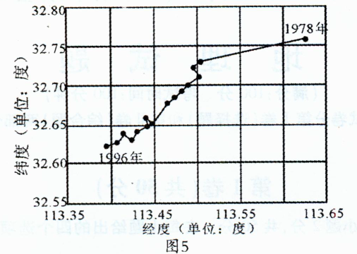
15．1978~1996年，我国人口重心的迁移方向是 （ ）
A．向东北 B．向西北 C．向西南 D．向东南
16．我国人口重心迁移的最主要原因可能是 （ ）
A．经济发达区城市化水平提高 B．少数民族聚居区人口增长快
C．大量外来人口涌人矿业基地 D．生活水平提高，平均寿命长
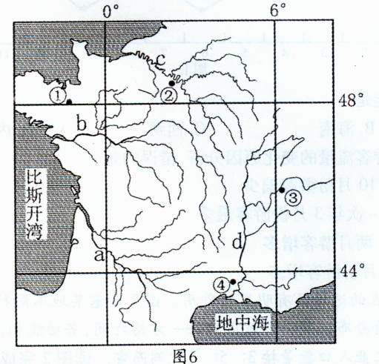
图6示意某区域水系分布，读图完成17—19题。
17．图中四条河流干流最可能沿着断层发育起来的是 （ ）
A．a河 B．b河
C．c河 D．d河
18．图中①、②、③、④四地最适合葡萄生产的是
A．① B．②
C．③ D．④
19．d河干流两岸人口稠密，经济发达，在干流梯级开
发中共建有19个水坝，其中18个为低坝，且在水
库两岸修建围堤。与高坝相比，低坝的优点有（ ）
①农田淹没少 ②对生态和景观的影响小
③鱼类回游的困难较少 ④溃坝的威胁性小
A．①②③ B．①②④ C．①③④ D．②③④
一个城市制造业就业密度与服务业就业密度的比值，通常用R值表示。图7示意我国某特大城市2000年和2010年R值随距市中心距离的分布曲线，读图完成20~21题。
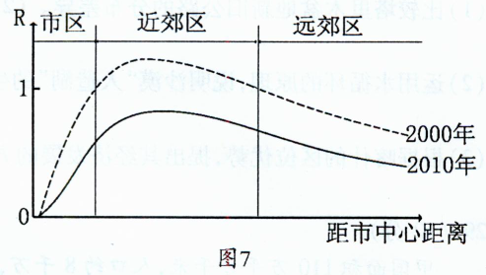
20．与R值的最大值出现在近郊区关系最小的因素是 （ ）
A．环境 B．地租 C．技术 D．交通
21．与2000年相比，2010年该特大城市 （ ）
A．制造业就业密度降低 B．服务业就业人数减少
C．制造业比重上升 D．服务业比重上升
图8示意北半球某区域2011年1月4日14时和5日8时海平面气压（单位：百帕）分布，读图完成22~23题。
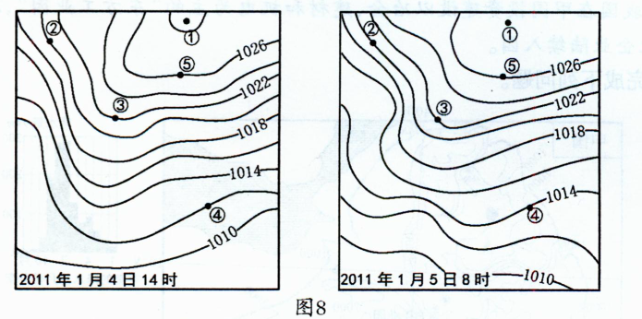
22．4日14时—5日8时，①地 （ ）
A．阴转多云，气温、气压都升高 B．天气晴朗，气温、气压都降低
C．天气晴朗，气温升高、气压降低 D．阴转多云，气压升高、气温降低
23．4日14时—5日8时，下列地点中风向变化最明显的是 （ ）
A．② B．③ C．④ D．⑤
图9示意某地某物体的日影长度和朝向，读图完成24—25题。
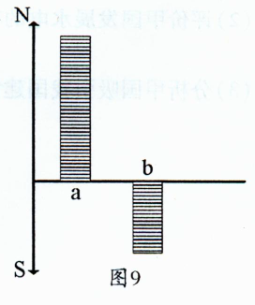
24．若a、b表示二至日正午日影，则该地位于（ ）
A．0°一23°26′N
B．0°一23°26′'S
C．23°26′—66°34′N
D．23°26'．66°34′S
25．若a、b分别表示某日内最长和最短日影，则
该地位于 （ ）
A．0°一23°26′N B．0°23°26′S
C．66°34′～90°N D．66°34′90°S

第Ⅱ卷（共50分）
本卷共4大题，共50分
图10示意第13—17届亚运会的举办地和举办时间，图11示意该五个举办城市的气温和降水量的月份分配。读图完成下列问题。
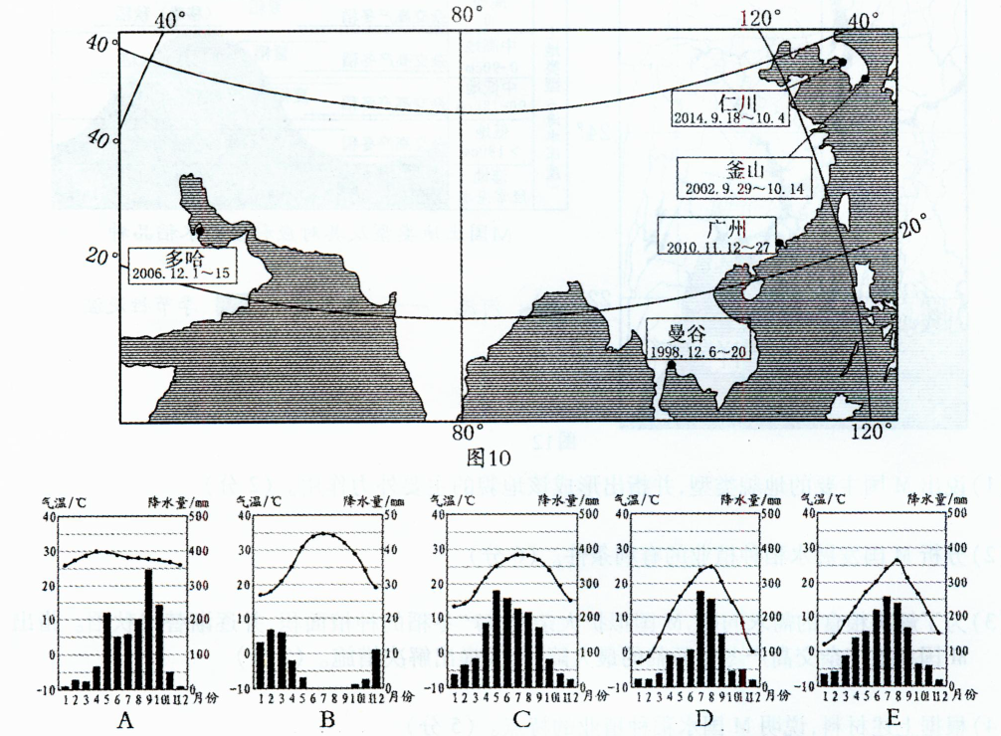
图11五个亚运会举办城市气温（曲线）和降水量（柱状）季节分配
（1）说出导致每届亚运会举办日期不同的最主要因素。（2分）

（2）简析曼谷、釜山、多哈、仁川四城市地理位置的相同点。（2分）

（3）根据图10和图11，完成表2。（5分）
表2
举办城市 | 曼谷 | ┃ | 釜山 | 多哈 | 广州
气候对应的英文字母
（4）比较多哈和广州两地6—8月气候特征的差异，并分析原因。（4分）

27．（15分）
图12中M国是世界上最不发达的国家之一，人口约1．38亿，经济以农业为主，约80010的人口生活在农村，水稻是其种植面积最广（约占耕地面积的80%）的农作物，当地农民在长期的耕作过程中发展出三季栽培的稻株：冬稻、夏稻和秋稻。根据所学知识完成下列问题。
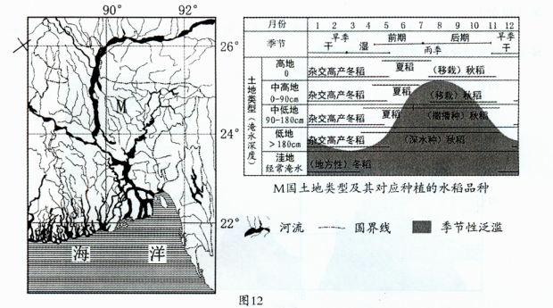
（1）说出M国主要的地貌类型，并指出形成该地貌的主要外力作用。（2分）

（2）分析M国发展水稻种植业的有利条件。（6分）

（3）为了解决粮食的需求问题，M国拟扩大杂交高产冬稻的种植面积，并逐渐替代秋稻。指出M国在推广杂交高产冬稻面临的最大障碍，并提出解决措施。（2分）

（4）根据上述材料，说明M国水稻种植业的特点。（5分）

28．（10分）阅读材料和图13，完成下列问题。
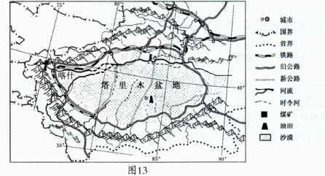
材料一2010年5月，中央正式批准喀什设立经济特区。喀什经济特区的设立，将进一步促进新疆经济的跨越式发展。
材料二 近年来，有专家学者提出“海水西调”的设想：把渤海海水向西调入新疆，通过大量海水填充沙漠中的干盐湖、咸水湖和封闭的构造盆地，形成人工“沙漠湖”，从而压住沙漠。
（1）比较塔里木盆地新旧公路的分布差异。（2分）
（2）运用水循环的原理，说明沙漠“人造湖”的生态环境功能。（4分）

（3）根据喀什的区位优势，提出其经济发展的方向。（4分）

29．（12分）
甲国面积1 10万平方千米，人口约8千万，经济上以传统的农牧业为主，矿产资源种类较多，但资源开发程度非常低。目前，甲国全面改革开放，是非洲经济发展最快、最具有投资潜力的国家之一。
2007年，我国在甲国投资建设以冶金、建材和机电为主的“东方工业园”，2010年5月13日起中国工业企业陆续入园。
读图14完成下列问题。
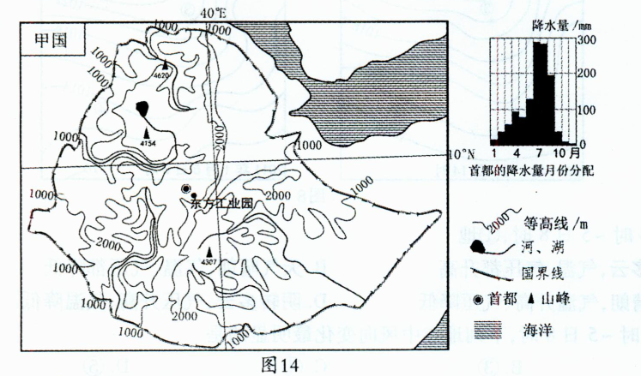
（1）描述甲国地形主要的特征。（2分）

（2）评价甲国发展水电的有利和不利条件。（5分）

（3）分析甲国吸引我国建设“东方工业园”的有利条件。（5分）



